**Quản Lý Bán Hàng Shop Áo Quần**

**Sơ đồ ERD:**

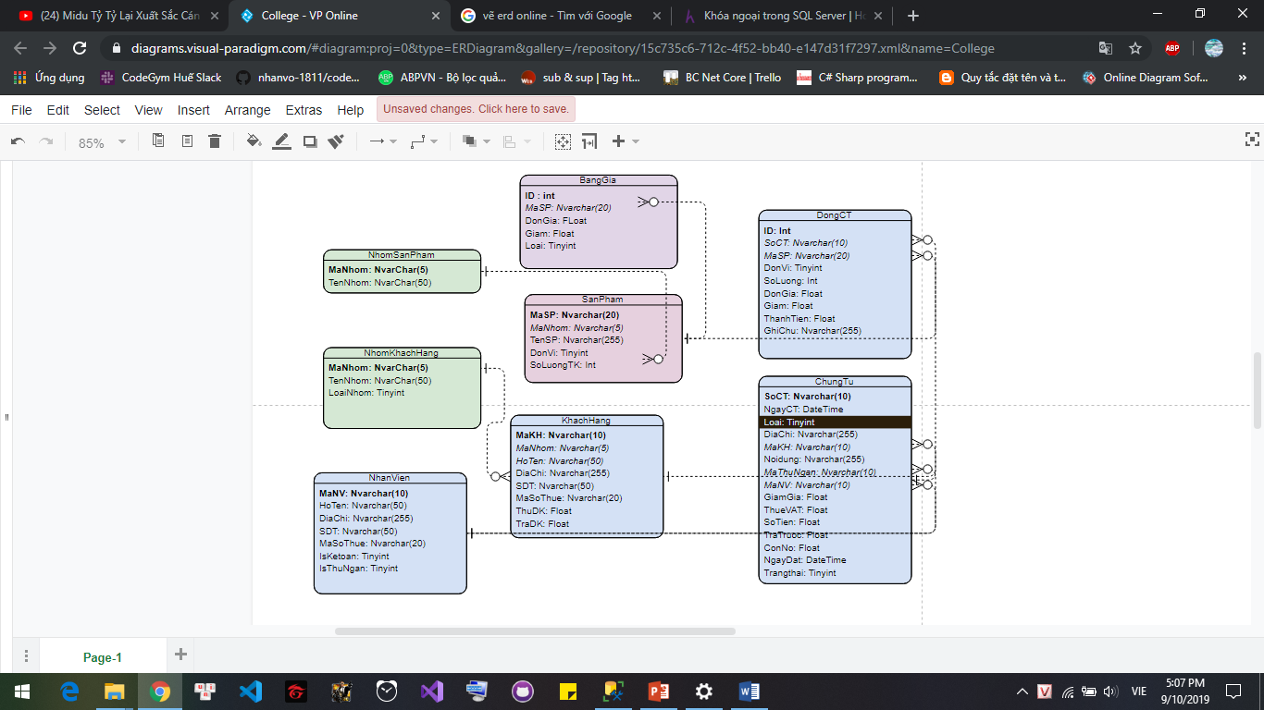

**Diagrams:**

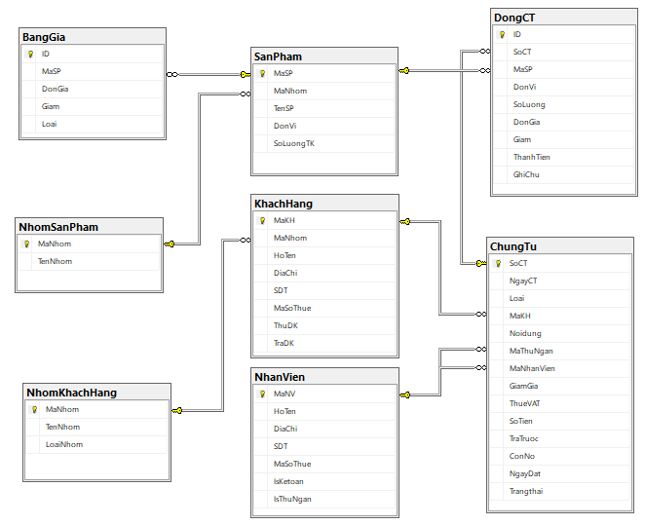

**Đặc tả:**

|  |  |  |  |
| --- | --- | --- | --- |
| **BangGia** | | | |
| **STT** | **Tên trường** | **Kiểu Dữ liệu** | **Mô tả** |
| 1 | **ID** | Int | Primary Key, Identity |
| 2 | *MaSP* | Nvarchar(20) | Foreign Key |
| 3 | DonGia | Float |  |
| 4 | Giam | Float |  |
| 5 | Loai | Tinyint | 1. Mua, 1- Bán. |

|  |  |  |  |
| --- | --- | --- | --- |
| **NhomSanPham** | | | |
| **STT** | **Tên trường** | **Kiểu Dữ liệu** | **Mô tả** |
| 1 | **MaNhom** | Nvarchar(5) | Primary Key, Tự phát sinh |
| 2 | TenNhom | Nvarchar(50) |  |

|  |  |  |  |
| --- | --- | --- | --- |
| **SanPham** | | | |
| **STT** | **Tên trường** | **Kiểu Dữ liệu** | **Mô tả** |
| 1 | **MaSP** | Nvarchar(20) | Primary Key, Tự phát sinh |
| 2 | *MaNhom* | Nvarchar(5) | Foreign Key |
| 3 | TenSP | Nvarchar(255) |  |
| 4 | DonVi | Tinyint | 1. Cái, 1- bộ. |
| 5 | SoLuongTK | Int |  |

|  |  |  |  |
| --- | --- | --- | --- |
| **NhomKhachHang** | | | |
| **STT** | **Tên trường** | **Kiểu Dữ liệu** | **Mô tả** |
| 1 | **MaNhom** | Nvarchar(5) | Primary Key, Tự phát sinh |
| 2 | TenNhom | Nvarchar(50) |  |
| 3 | LoaiNhom | Tinyint | 1. Khách hàng, 1- Nhà cung cấp |

|  |  |  |  |
| --- | --- | --- | --- |
| **KhachHang** | | | |
| **STT** | **Tên trường** | **Kiểu Dữ liệu** | **Mô tả** |
| 1 | **MaKH** | Nvarchar(10) | Primary Key, Tự phát sinh |
| 2 | *MaNhom* | Nvarchar(5) | Foreign Key |
| 3 | HoTen | Nvarchar(50) |  |
| 4 | DiaChi | Nvarchar(255) |  |
| 5 | SDT | Nvarchar(50) |  |
| 6 | MaSoThue | Nvarchar(20) |  |
| 7 | ThuDK | Float | Công nợ phải thu đầu kỳ |
| 8 | TraDK | Float | Công nợ phải trả đầu kỳ |

|  |  |  |  |
| --- | --- | --- | --- |
| **NhanVien** | | | |
| **STT** | **Tên trường** | **Kiểu Dữ liệu** | **Mô tả** |
| 1 | **MaNV** | Nvarchar(10) | Primary Key, Tự phát sinh |
| 2 | HoTen | Nvarchar(50) |  |
| 3 | DiaChi | Nvarchar(255) |  |
| 4 | SDT | Nvarchar(50) |  |
| 5 | MaSoThue | Nvarchar(20) |  |
| 6 | IsKetoan | Tinyint | =1- Nhân viên có quyền kế toán |
| 7 | IsThuNgan | Tinyint | =1- Nhân viên có quyền thu ngân |

|  |  |  |  |
| --- | --- | --- | --- |
| **ChungTu** | | | |
| **STT** | **Tên trường** | **Kiểu Dữ liệu** | **Mô tả** |
| 1 | **SoCT** | Nvarchar(10) | Primary Key, Tự phát sinh |
| 2 | NgayCT | DateTime |  |
| 3 | Loai | Tinyint | 0-Nhập, 1-Xuất, 2-Bán lẻ, 3-Thu, 4-Chi, 5-Đơn đặt hàng |
| 4 | *MaKH* | Nvarchar(10) | Foreign Key |
| 5 | Noidung | Nvarchar(255) |  |
| 6 | *MaThuNgan* | Nvarchar(10) | Foreign Key |
| 7 | *MaNV* | Nvarchar(10) | Foreign Key |
| 8 | GiamGia | Float |  |
| 9 | ThueVAT | Float |  |
| 10 | SoTien | Float |  |
| 11 | TraTruoc | Float |  |
| 12 | ConNo | Float |  |
| 13 | NgayDat | DateTime |  |
| 14 | Trangthai | Tinyint | 1. Chưa xuất CT, 1- đã xuất CT. |

|  |  |  |  |
| --- | --- | --- | --- |
| **DongCT** | | | |
| STT | **Tên trường** | **Kiểu Dữ liệu** | **Mô tả** |
| 1 | **ID** | Int | Primary Key, Tự phát sinh |
| 2 | *SoCT* | Nvarchar(10) | Foreign Key |
| 3 | *MaSP* | Nvarchar(20) | Foreign Key |
| 4 | DonVi | Tinyint | 1. Cái, 1- bộ. |
| 5 | SoLuong | Int |  |
| 6 | DonGia | Float |  |
| 7 | Giam | Float |  |
| 8 | ThanhTien | Float |  |
| 9 | GhiChu | Nvarchar(255) |  |